

бюджетное общеобразовательное учреждение города Омска «Средняя общеобразовательная школа с углубленным изучением отдельных предметов №8»

**АЛЬБОМ**

**летнего пришкольного компьютерного**

**отряда «Intel»**

2013

Омск

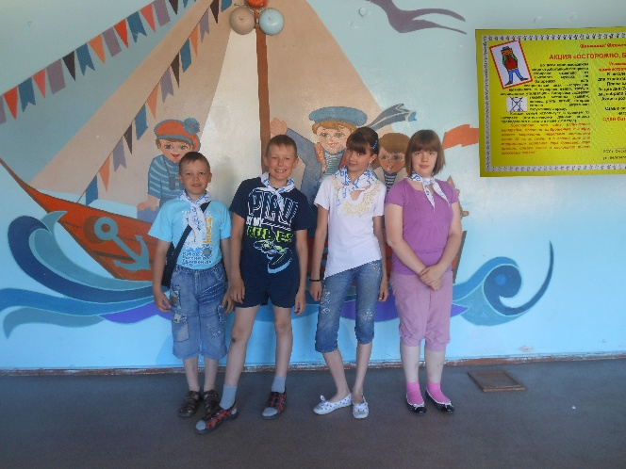***24.06.2013***

***15 ДЕНЬ***

***День утилизации батареек***

*8.30-14.30*

***1. Сегодня проводили мероприятие для ребят из лагеря «Дружба». Рассказывали о пользе и вреде батареек. В школе поставили контейнер по сбору батареек. За день собрали 197 штук.***





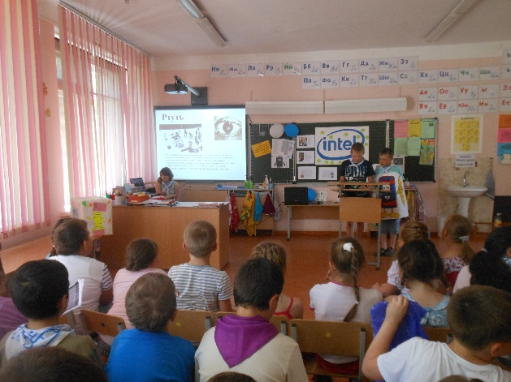

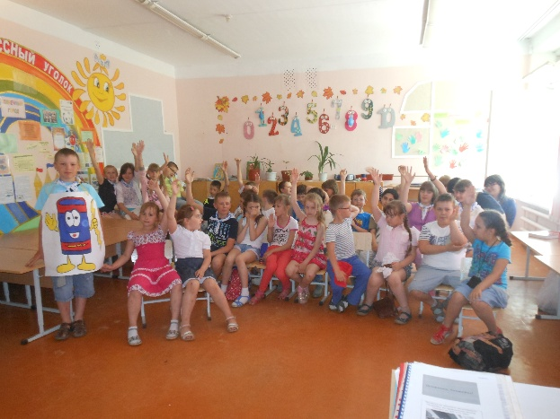

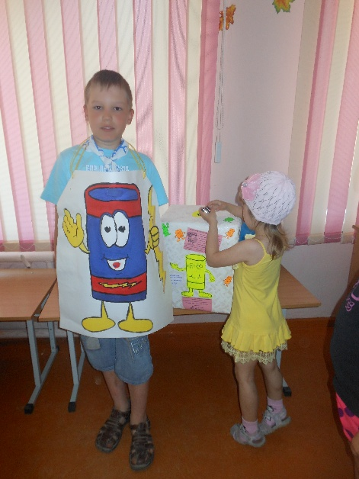

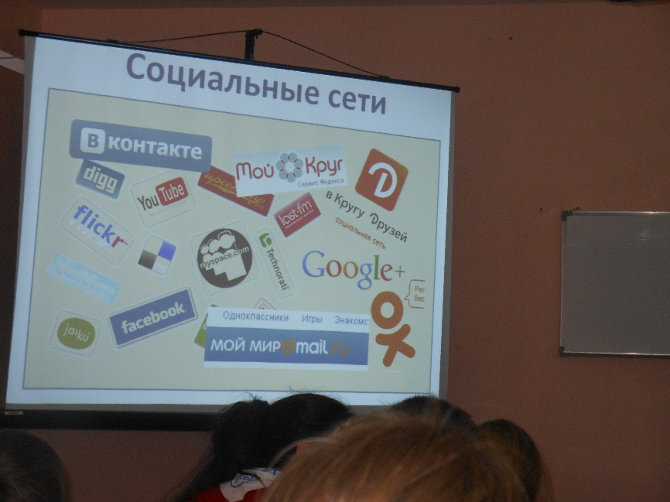***25.06.2013***

***16 ДЕНЬ***

***Компьютерная библиотека***

***«Безопасный Интернет»***

*8.30-14.30*

***1. Сегодня в компьютерной библиотеке слушали лекцию «Безопасный интернет». Нам рассказали, как вести себя в Сети, чтоб не подвергать опасности себя и свою семью.***

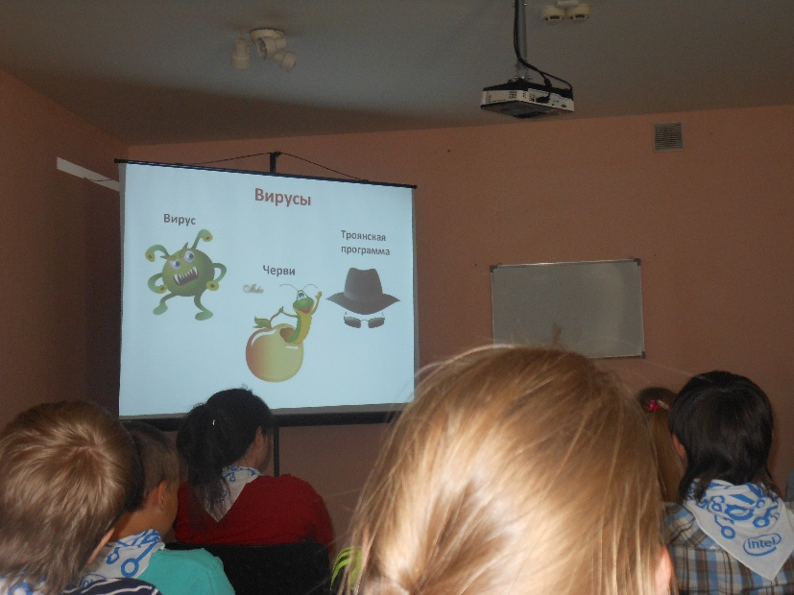

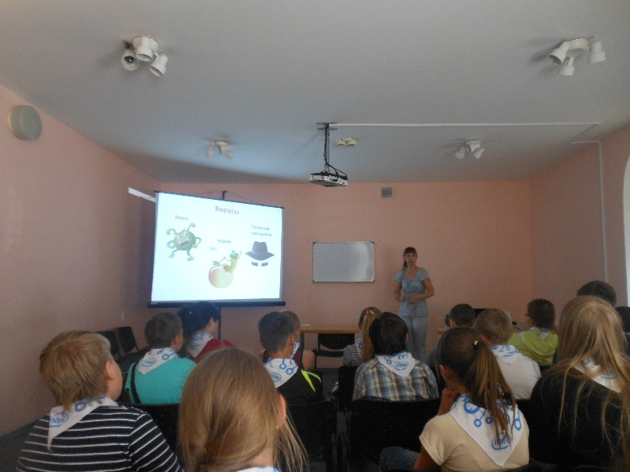

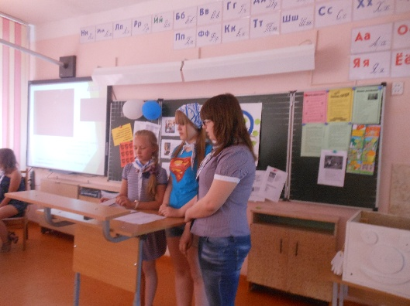

***26.06.2013***

***17 ДЕНЬ***

***Защита проектов***

*8.30-14.30*

***1. Сегодня был самый серьезный день из жизни нашего отряда. Мы подготовили к защите 6 проектов.***

***2. Ура! Нас наградили от центра «Снейл» и департамента образования города Омска. Очень приятно.***

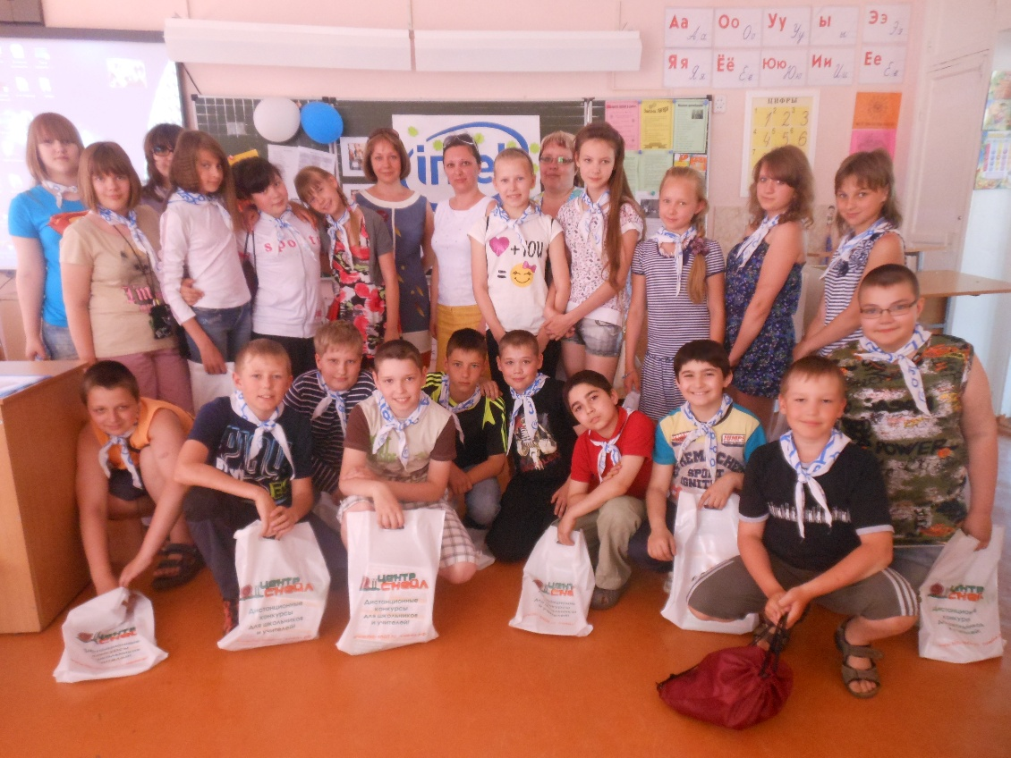

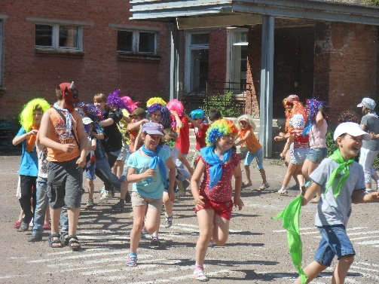***27.06.2013***

***18 ДЕНЬ***

***Закрытие лагерной смены***

***«Краски лета».***

***«День наоборот»***

*8.30-14.30*

***1. С утра к нам приехало шоу «Краски лето». Все***

***танцевали, играли, развлекались.***

***2. После обеда мальчишки переоделись в девчонок. Танцевали, смеялись, шутили. Потом мы съели трех котов «Васька» (торт).***

***3. Получили сертификаты, сувениры. Написали отзывы о времени, которое мы провели в лагере.***

